



Carrera:
Ingeniería en Sistemas Inteligentes

Clasificador de pistas musicales

profesor Víctor Antonio flores lezama EQUIPO:
Alan Ivan Reyes Alba Bryan Omar Valderabano Paz
Zarate Rodriguez Gabriel Ivan ISI TURNO: MATUTINO
SEMESTRE noveno
GRUPO “ M9”



índice
Introducción Contenido
Ui (interfaz de usuario) Herramientas y materiales Repositorio (Github ejem)
Estado del arte
Desarrollo de su software o App
Big data (si no lo tiene especifique que uso) Capturas beta
UX(Experiencia del usuario) Referencias biográficas
Resumen del proyecto

Introducción

El crecimiento exponencial de las bibliotecas musicales digitales ha hecho que organizar y explorar nuestras canciones sea cada vez más complejo (Pampalk, 2006; Tzanetakis & Cook, 2002). Tradicionalmente, la clasificación automática de géneros se ha realizado mediante aplicaciones que funcionan como "cajas negras": el usuario sube una canción y recibe una etiqueta (como Pop o Rock), pero el programa es incapaz de explicarle los elementos exacto del tema motivaron esa decisión (Sturm, 2014; Ribeiro et al., 2016). Además, al analizar la canción con todos los instrumentos mezclados al mismo tiempo, el usuario pierde la posibilidad de entender y apreciar los detalles individuales que realmente le dan personalidad a cada género (Fu et al., 2011; Cano et al., 2005).
Sin embargo, para quien escucha, la música no es solo una superposición de sonidos; es una experiencia con su propia estructura y narrativa (Lerdahl & Jackendoff, 1983; McAdams, 1993). Un género musical se identifica por cómo se comportan sus instrumentos a lo largo del tiempo, ya sea por la presencia constante y enérgica de la batería en un tema de rock o por las pausas y matices melódicos de la voz en una canción pop (Gouyon et al., 2006; Serra et al., 2012).
Para resolver la falta de claridad de las herramientas tradicionales, esta plataforma ofrece una aplicación intuitiva de análisis y exploración musical (Muller, 2015). El objetivo principal es permitir al usuario comprender y clasificar su música explorando su estructura real. Para lograrlo, la herramienta le permite aislar fácilmente los componentes clave de una composición
—como la percusión o la voz principal— mediante modelos avanzados de separación de fuentes (Demucs), para poder escucharlos y analizarlos de forma independiente, libre de distracciones o interferencias del resto de la mezcla (Défossez et al., 2021; Vincent et al.,

2018).

Una vez separadas las pistas, el usuario puede visualizar en pantalla cómo evolucionan el volumen, la textura y el ritmo a lo largo de toda la canción (McFee et al., 2015; Klapuri & Davy, 2006). Al transformar estos cambios en gráficos e indicadores visuales claros, la aplicación le permite "leer" y comprender la anatomía de su música de forma sencilla. Este enfoque interactivo logra una clasificación automatizada que, a diferencia de los servicios comerciales habituales, le justifica de manera transparente al usuario por qué su canción pertenece a cierto género, basándose en la estructura real de la obra (Abdul et al., 2018; Sturm, 2014).

Contenido
- Analisis por Componentes
Se desarmará las canciones por pistas, donde el programa analizar la canción en pequeñas secciones para facilitar el análisis más profundo, de lo que seria por:
  - La batería: Donde son los golpes ritmicos

  - La voz: En el apartado Donde el cantante Canta

  - El bajo: Es el segundo instrumento de las canciones.

  - Otros: otros instrumentos en las que no estan registrados

- Extraction de Characteristics

Cuando se separa la pista, el sistema analiza el comportamiento de cada componente, dividiendo por partes de 10 segundos, para poder detectar:
  - Ritmo: Son los cambios presentes de la canción, mientras una expresión de pulsaciones por minutos

  - La voz: Es la energía y la expresión, que se evaluara del volumen y características de la voz del cantante, que se identificara los momentos activos o silencioso.

  - Estructura armónica: Mide la frecuencia fundamental de los instrumentos

- Reconocimiento de patrones

Para la información obtenida de todas estas canciones no se quedará en datos numéricos abstractos, si no que tiene un modelo de análisis inteligente que agrupara los vectores

temporales del audio. En la que el sistema traduce la evaluación de cada pista en una secuencia simbólica.
- Consultar la biblioteca personal

El usuario podra visualizar en una tabla las canciones guardadas de forma local de una base de datos, permitiendo así el fácil acceso y visualización de la canción.

Ui (interfaz de usuario)
La interfaz que se estará trabajando será lo más sencillo posible y muy dinámico, permitiendo analizar la canción, permitiendo en sus tres pestanas, poder visualizar y analizar el funcionamiento de la canción.
Figura 1: modelado de interfaz de usuario
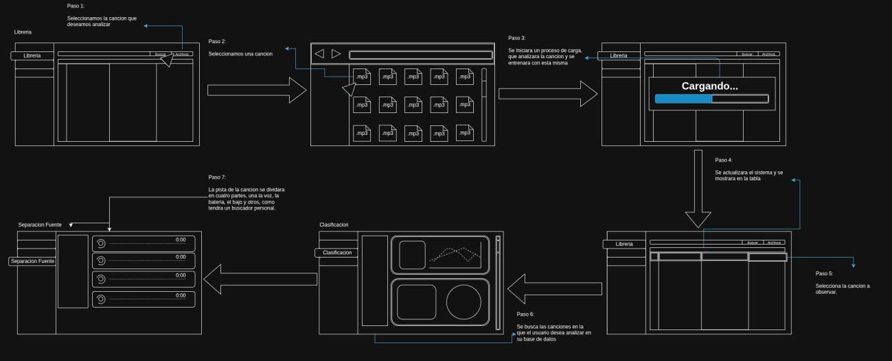
Nota: Paso a paso del funcionamiento de la interfaz Las pantallas principales:
  - Librería
    - Figura 2: Pantalla principal de la interfaz libreria
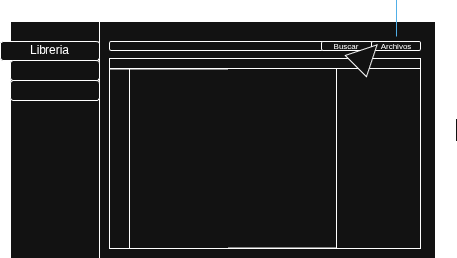
    - Nota: Donde el usuario podra
almacenar y visualizar las canciones guardadas

    - En esta parte de la interfaz el usuario podra explorar sus archivos personales para poder analizar y entrenar las canciones que el usuario desea analizar.
  - Clasificación

    - Figura 3: En el apartado de clasificación

    - 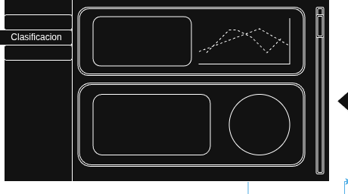Nota: donde el usuario podrá
visualizar el análisis de las canciones.

  - Separación Fuentes
    - Figura 4: Separación de fuentes
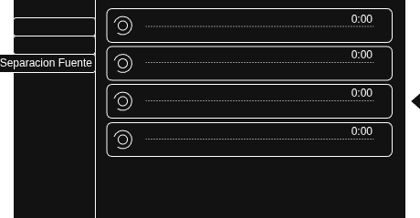
    - Nota: Donde el usuario deseria y
escuchar los instrumentos por separados

Herramientas y materiales
Para una experiencia fluida, eficiente y transparente en el análisis musical, la plataforma fue desarrollada integrando un conjunto herramientas avanzadas que analizara un audio dentro de una interfaz gráfica que gestionara los datos:
- Python:

o Utilizado como núcleo lógico para la ejecución del código, gestionando la ruta del sistema operativos, coordinando junto con los módulos de inteligencia artificial que será utilizado.
- Motor de inteligencia Artificial para Separación de fuentes:
  - Herramienta impulsada por aprendizaje profundo encargada de tomar el archivo de audio del usuario y descomponerlo automáticamente en cuatro canales independientes (Voz, Batería, Bajo y Otros).
- Biblioteca de Procesamiento de Audio y DSP:
  - Utilizada para la extracción de características acústicas, cálculo de la velocidad en BPM, detección de transitorios rítmicos, estimación de frecuencia fundamental y medición de energía y textura sonora.
- Librería de Modelado Probabilístico:
  - Empleada para implementar modelos de Mezcla de Gaussianas (GMM), permitiendo agrupar los vectores temporales del audio y traducir las propiedades físicas en una secuencia simbólica comprensible.
- Framework de Interfaz Gráfica:
  - Proporciona los componentes visuales interactivos para construir el entorno de escritorio (ventanas, pestañas, tablas y controles multimedia), garantizando una navegación intuitiva y moderna para el usuario.
- Sistema de Gestión de Bases de Datos:

  - Sistema ligero integrado para la persistencia local de la información, permitiendo guardar, buscar y consultar de forma rápida el historial de las canciones analizadas y sus metadatos.
- Librería de soporte científico y visualización:
  - Utilizadas para la manipulación eficiente de arreglos numéricos multidimensionales y la generación de gráficos interactivos que respaldan la explicación visual de los patrones musicales.

Repositorio
El código fuente, los módulos lógicos de procesamiento acústico, la interfaz gráfica y la documentación completa de la plataforma se encuentran centralizados en un repositorio público de control de versiones. Esto facilita que cualquier usuario, colaborador o evaluador pueda explorar la arquitectura del software, consultar las instrucciones de configuración y descargar las versiones ejecutables de forma directa.
Figura 6:
Vista general del repositorio oficial en GitHub y la documentación del proyecto
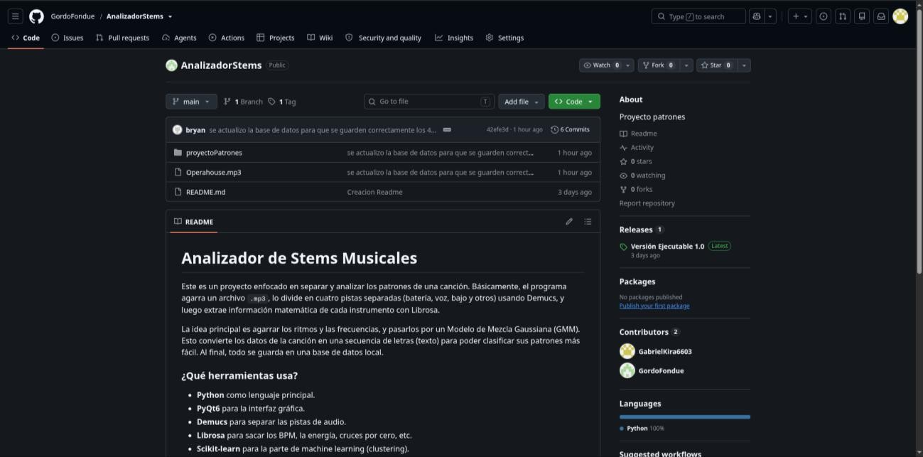
Nota: El entorno del repositorio muestra la organización modular del código, la guía detallada en el archivo README.md sobre las librerías empleadas, las instrucciones de instalación mediante consola y el acceso directo a los lanzamientos estables del software.
El proyecto completo se encuentra disponible para su revision, clonacion o descarga a traves del siguiente enlace oficial:
https://github.com/GordoFondue/AnalizadorStems

Figura 7: carpeta principal del repositorio

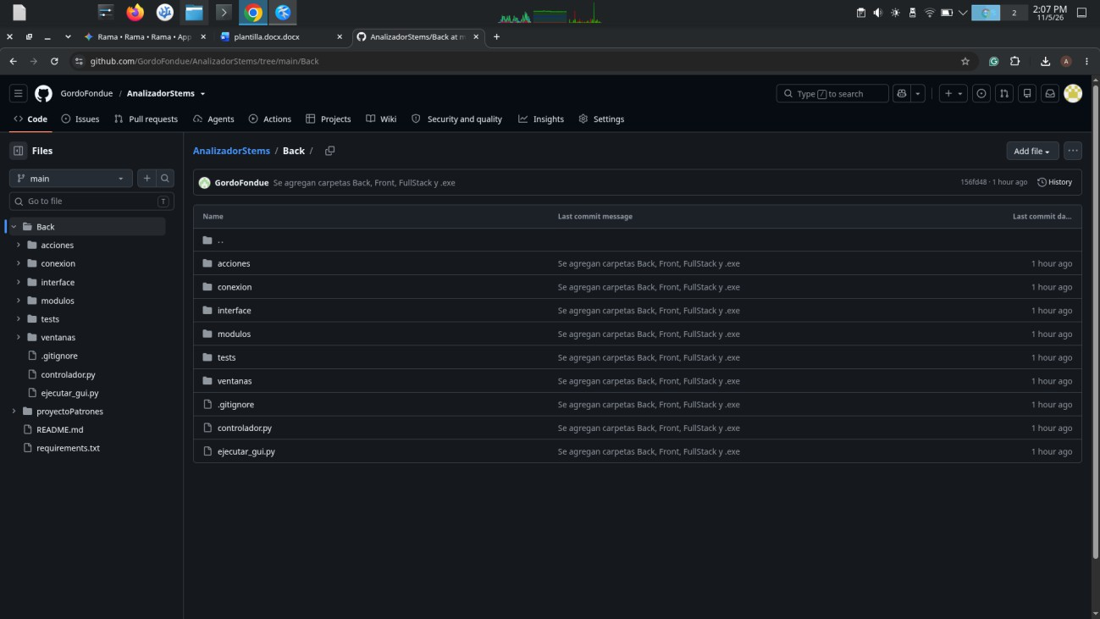
Nota : Se encuentra las carpetas principales conexión, interfaz, modulo, acciones, test, ventana, worky y el separador encargado de guardar las canciones por separado

Figura 8: carpeta de conexion y su respectiva clase worky
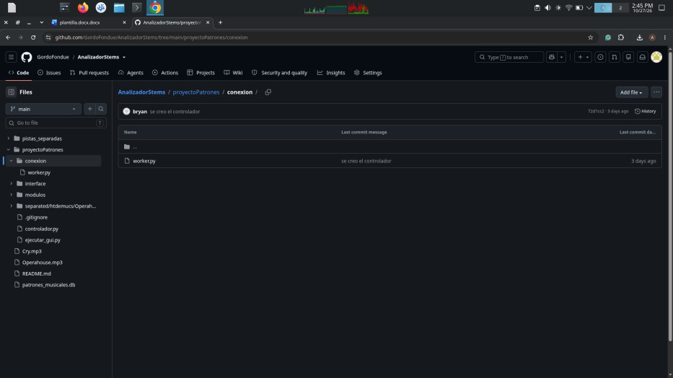

Nota: es la conexión entre el backend e interfaz Figura 9: Carpeta Interface

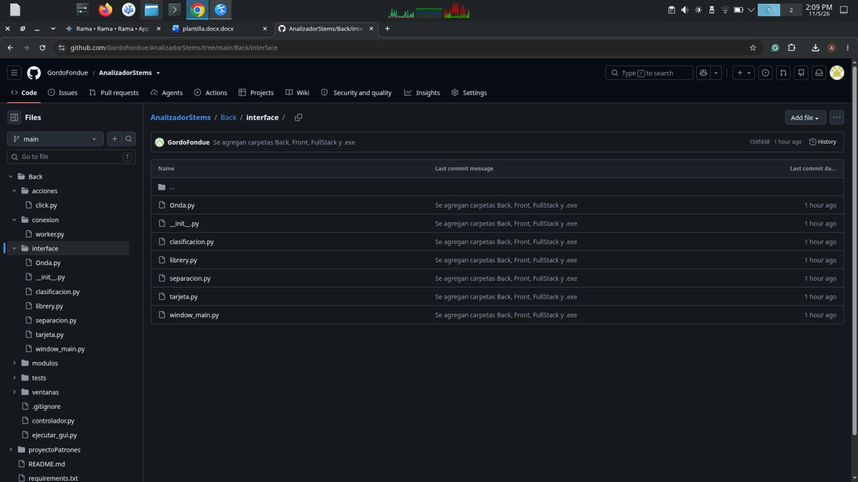
Nota: encargado de hacer el apartado de la interfaz, con las pestanas a trabajar que seria librería, clasificación y separación de fuentes.
Figura 10: modulo
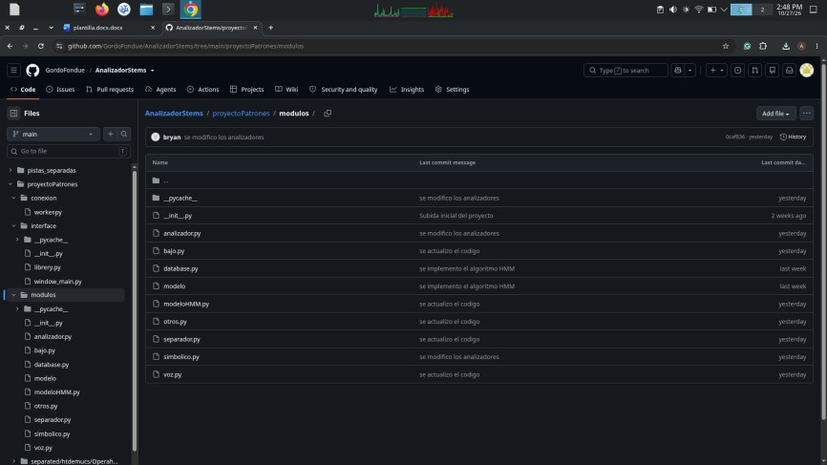

Nota: encargado de hacer todo el proceso del análisis de la canción

Figura 11: acciones

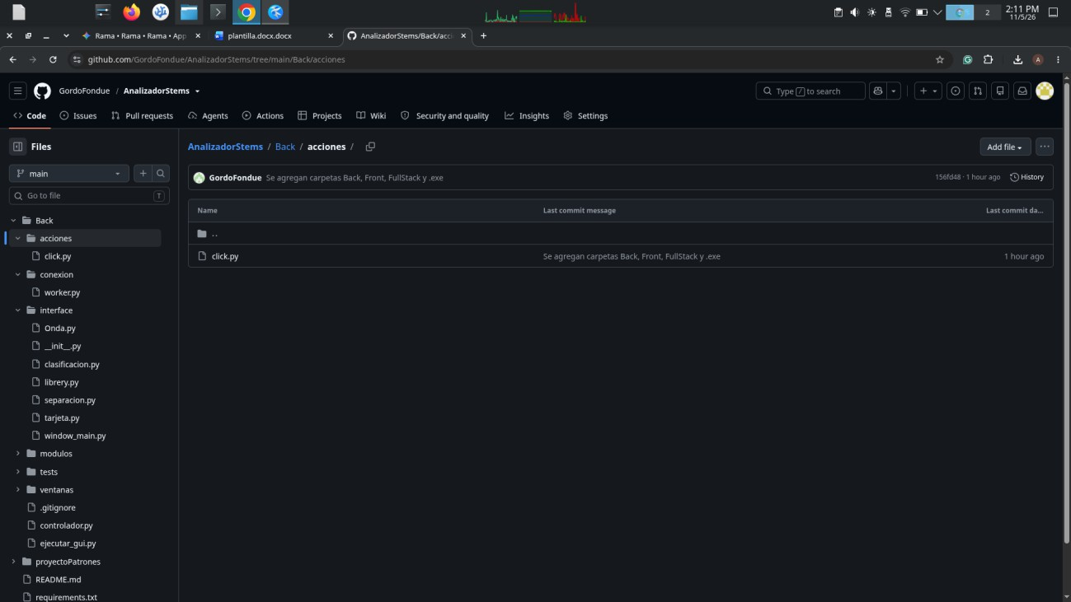
Nota: Es la encargada de hacer acciones dinámicas para que el usuario pueda ingresar en otro lugar de la aplicación.
Figura 12: pruebas unitarias
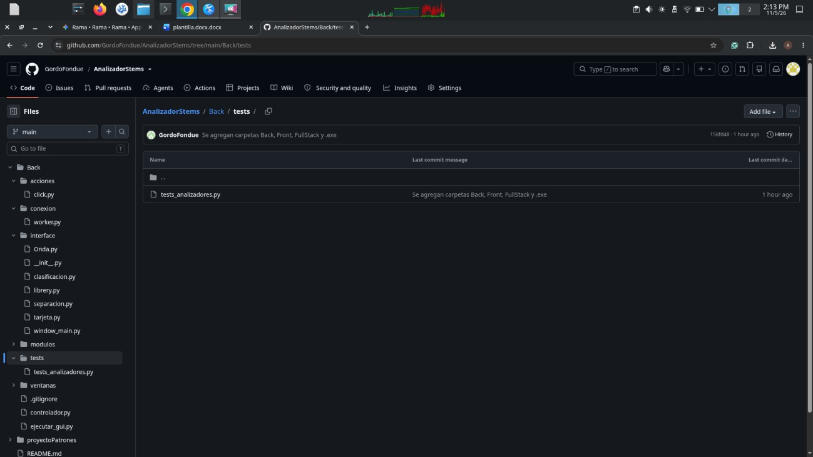
Nota: En cargada de hacer las pruebas unitarias Figura 13: ventanas

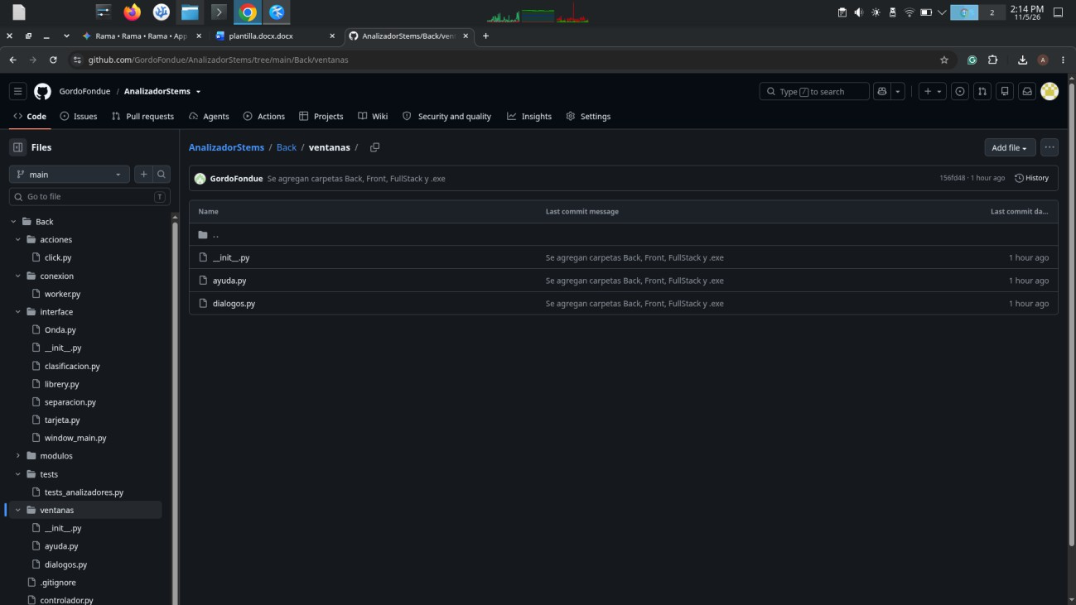
Nota: Encargada del manejo de los errores que se podría presentar en la aplicación como también como acciones que se hicieron correctamente.

Estado del arte
En el mercado actual existen diversas soluciones para el análisis y procesamiento de archivos de audio. Sin embargo, la mayoría presenta limitaciones en cuanto a la transparencia de sus resultados, la complejidad de uso o el nivel de interacción que ofrecen al usuario final. A continuación, se analizan las plataformas de referencia agrupadas por su enfoque funcional:
- Clasificación de Géneros y Etiquetado Automático
Análisis de la experiencia en plataformas comerciales (Chosic y Cyanite.ai): Las aplicaciones habituales de etiquetado automático limitan la interacción y la comprensión del usuario al momento de explorar su música:
  - Chosic: Permite buscar canciones o ingresar enlaces de servicios de streaming como Spotify para obtener etiquetas de género basadas en metadatos (como modern rock o indie poptimism). Aunque la búsqueda es rápida, no permite cargar archivos de audio propios ni ofrece explicaciones sobre qué características sonoras justifican esa clasificación.
Figura 7: Interfaz principal de la plataforma comercial Cyanite.ai
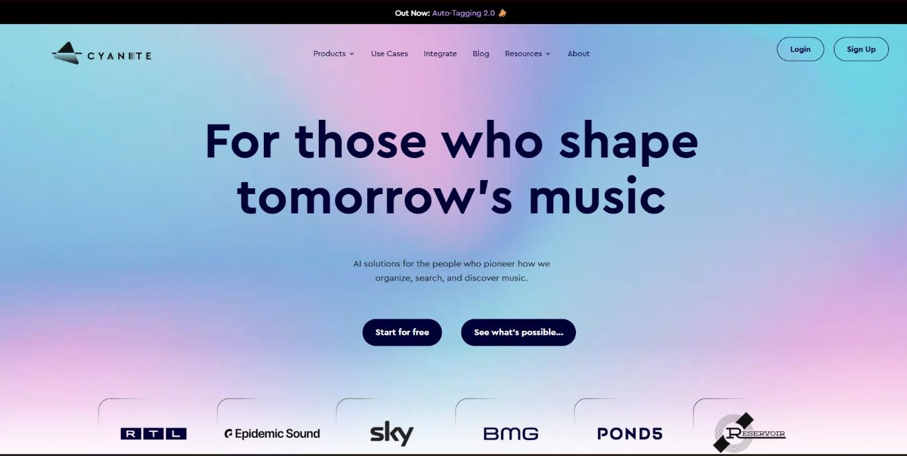

Nota: Pantalla de inicio de Cyanite.ai dirigida a creadores y profesionales de la música para la organización y descubrimiento de catálogos mediante inteligencia artificial
Figura 8: Pantalla de inicio de Cyanite.ai dirigida a creadores y profesionales de la música para la organización y descubrimiento de catálogos mediante inteligencia artificial
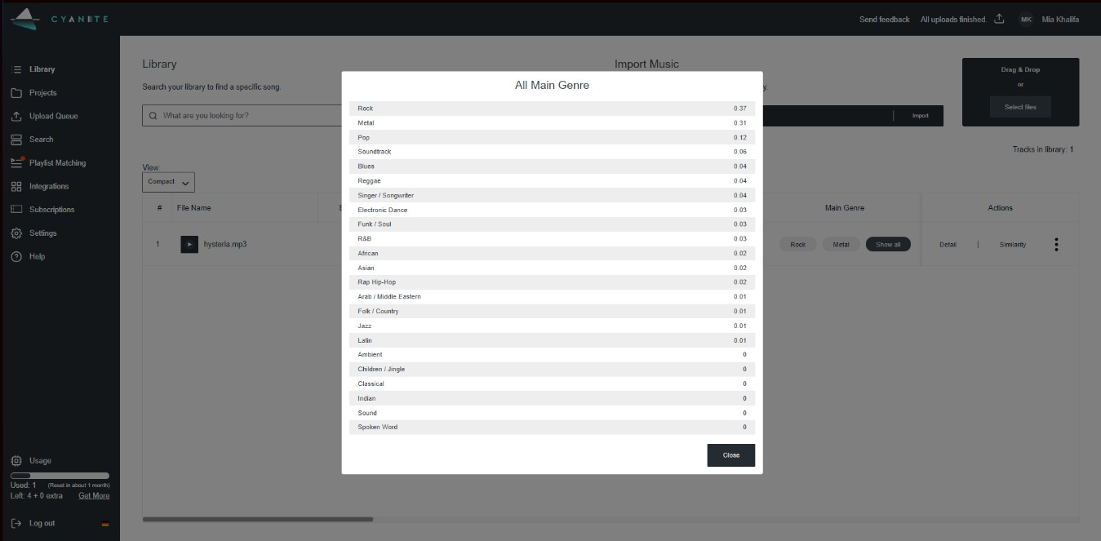
Nota: Vista de la biblioteca personal donde el usuario puede subir canciones locales o enlaces de video para iniciar el proceso de análisis automatizado
Figura 9: Matriz de probabilidades de género generada por Cyanite.ai
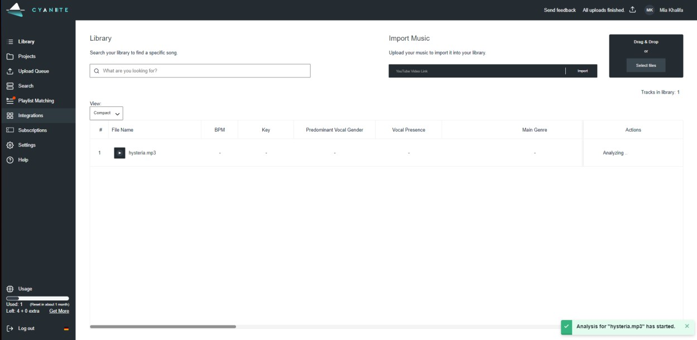

Nota: Ventana modal que despliega el desglose porcentual de pertenencia a diferentes géneros musicales para la pista analizada
  - Cyanite.ai: Ofrece al usuario la opción de subir sus propios archivos de audio (ej. hysteria.mp3) y devuelve un desglose de probabilidades porcentuales para distintos géneros (por ejemplo, 37% para Rock y 31% para Metal). Sin embargo, la experiencia se limita a mostrar un número final sin proporcionar herramientas visuales o interactivas para que el usuario entienda qué momentos o instrumentos determinaron ese porcentaje.

Figura 10: Buscador de géneros musicales de la herramienta Chosic
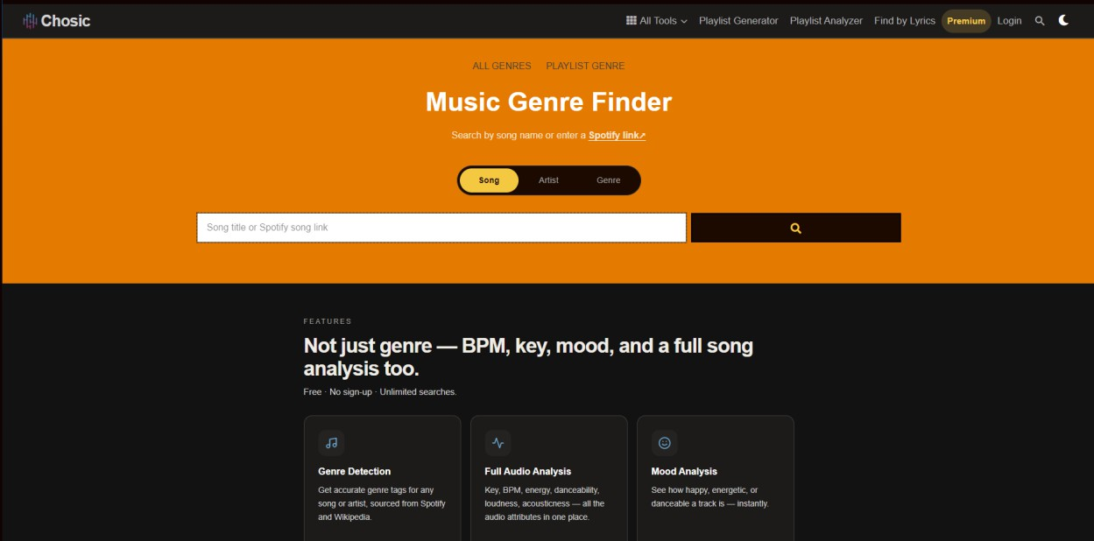

Nota: Interfaz principal del Music Genre Finder de Chosic que ofrece análisis de género, ritmo (BPM), tonalidad y estado de ánimo
Figura 11: Resultados de etiquetado de género mediante enlace de Spotify en Chosic

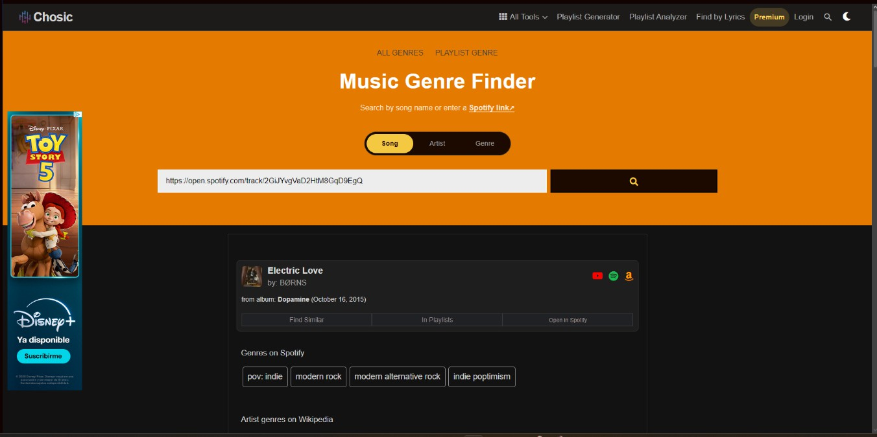
Nota: Desglose de etiquetas asociadas a una pista musical (Electric Love), obtenidas a partir de metadatos de Spotify y Wikipedia
Figura 12: Menú de herramientas integradas en la plataforma Chosic
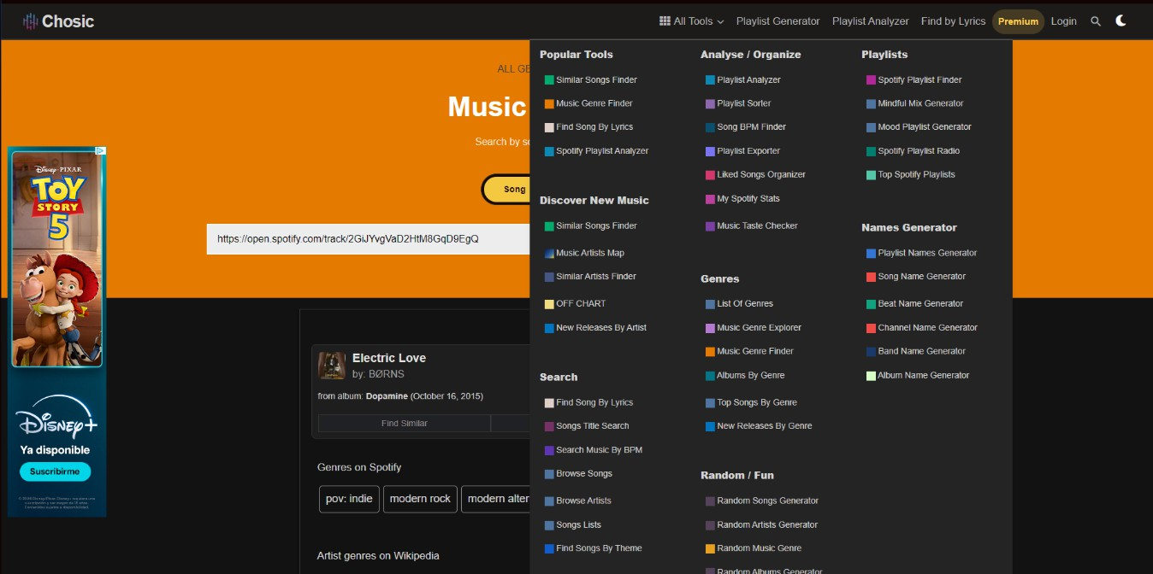
Nota: Catálogo de opciones que ofrece Chosic para el análisis de playlists, recomendación de artistas y exploración de métricas musicales
- Inspección Visual del Audio y Análisis Rítmico
Análisis de la experiencia en herramientas académicas (Sonic Visualiser): Para los usuarios

que necesitan inspeccionar en detalle la estructura de una canción, existen herramientas de análisis técnico como Sonic Visualiser.
Al cargar un tema (ej. centermass.mp3), la aplicación muestra la forma de onda del audio junto con líneas verticales que representan los impactos y golpes rítmicos a lo largo del tiempo. Aunque brinda claridad sobre los patrones de tiempo, la interfaz está orientada principalmente a entornos académicos y de investigación, resultando compleja y poco intuitiva para un usuario que busca un diagnóstico ágil y accesible.
Figura 13: Visualización de forma de onda y transitorios en Sonic Visualiser
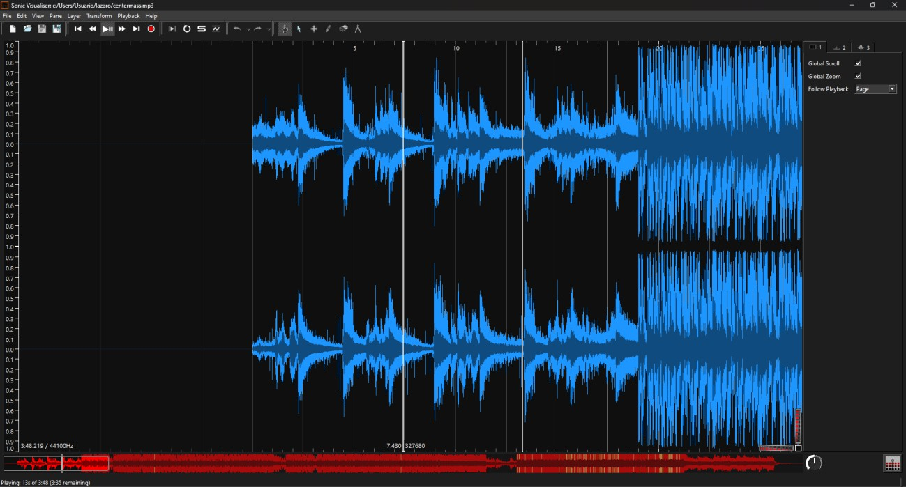
Nota: Inspección del archivo centermass.mp3 que grafica la señal de audio y aplica detectores de onset marcados con líneas verticales
- Plataformas de Separación de Fuentes (Source Separation)

Análisis de la experiencia en consolas multicanal (Moises.ai y LALAL.AI):
El aislamiento de instrumentos es una de las funciones más valoradas por los usuarios al interactuar con su música:
  - LALAL.AI: Ofrece una interfaz directa donde el usuario selecciona qué componentes desea extraer (voz, batería, bajo, guitarras, etc.) a partir de un archivo subido,

generando vistas previas para comparar la calidad de la pista original frente al canal aislado.
Figura 14: Opciones de separación de instrumentos en la plataforma Moises.ai
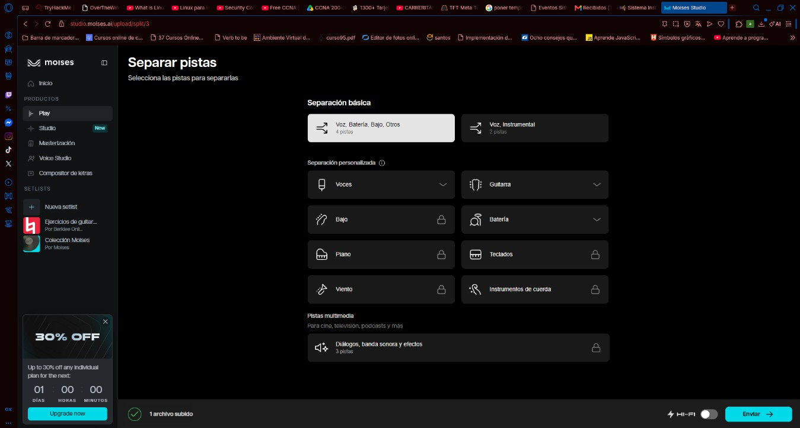
Nota: Panel de selección que permite al usuario elegir entre separación básica (2 o 4 pistas) o extracción personalizada por instrumento
Figura 15: Biblioteca de proyectos e historial de archivos procesados en Moises.ai
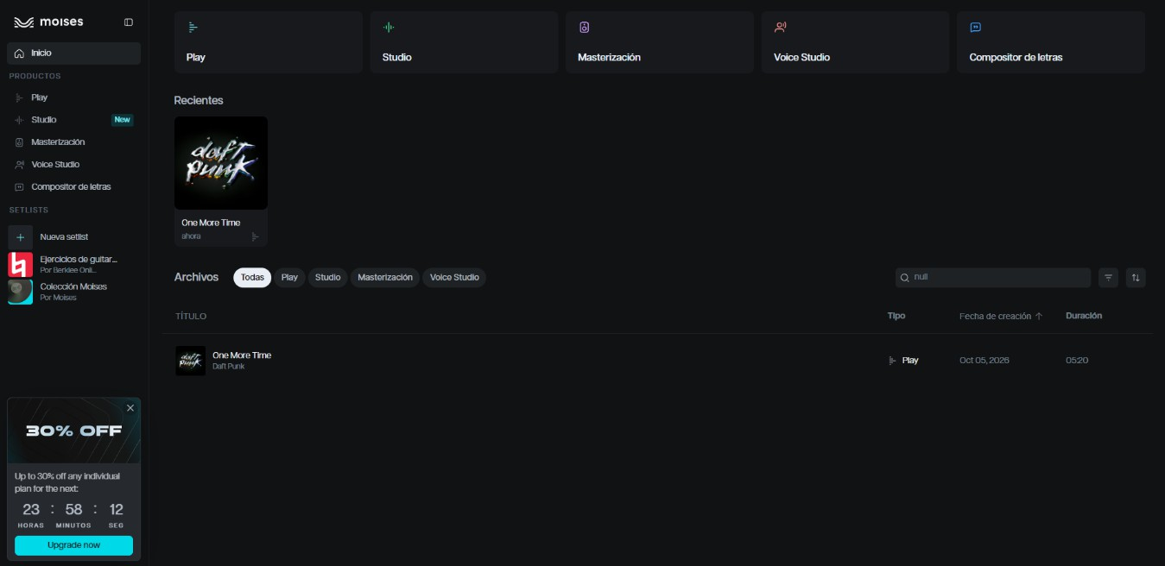
Nota: Espacio de trabajo del usuario donde se almacenan las canciones importadas para su

posterior edición multicanal
Figura 16: Consola de mezcla multicanal e interactiva en Moises.ai
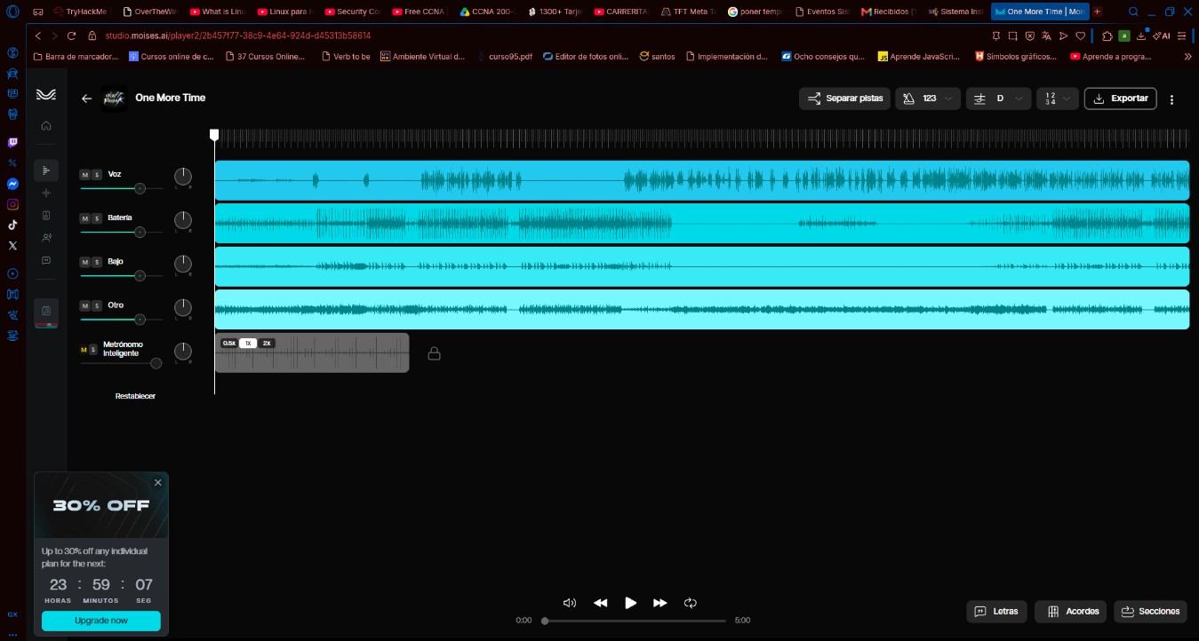
Nota: Reproductor interactivo de Moises.ai que desglosa el tema (One More Time) en cuatro stems (Voz, Batería, Bajo y Otro) con controles individuales de volumen, panorámica (L/R), silencio (M), solo (S) y metrónomo inteligente
  - Moises.ai: Proporciona un entorno de reproducción en estudio multicanal. Al subir un tema (por ejemplo, One More Time de Daft Punk), la interfaz desglosa la canción en cuatro pistas independientes (Voz, Batería, Bajo y Otros). Esto otorga al usuario control total sobre la mezcla, permitiéndole ajustar volúmenes independientes, silenciar canales o escuchar instrumentos en solo para analizar la canción de forma personalizada.

Figura 17: Interfaz de carga de archivos en LALAL.AI
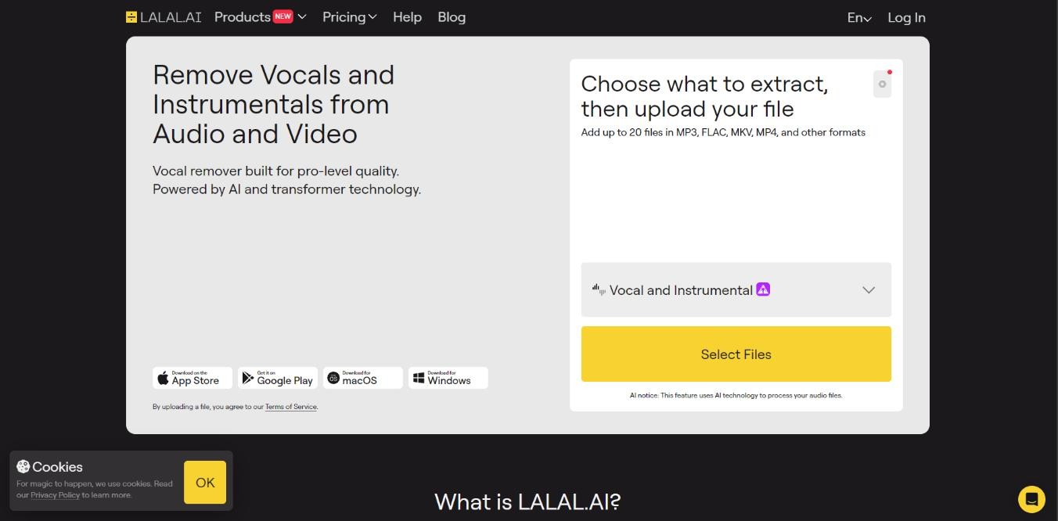
Nota: Pantalla principal de LALAL.AI donde el usuario puede arrastrar o seleccionar archivos de audio y video para iniciar la extracción asistida por inteligencia artificial
Figura 18: Menú desplegable de selección de stems en LALAL.AI

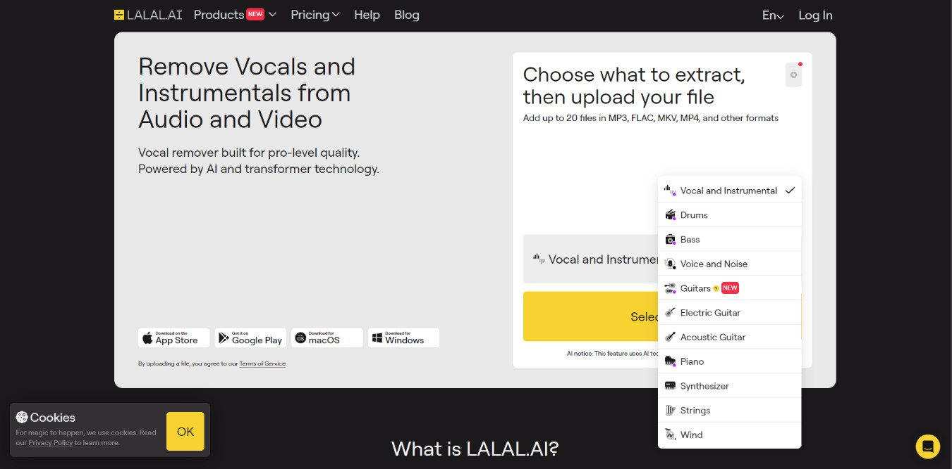
Nota: Desglose de opciones de separación que incluye voz e instrumental, batería, bajo, guitarras eléctricas y acústicas, piano, sintetizadores, cuerdas y vientos
Figura 19: Reproductor de vista previa y comparación de calidad en LALAL.AI
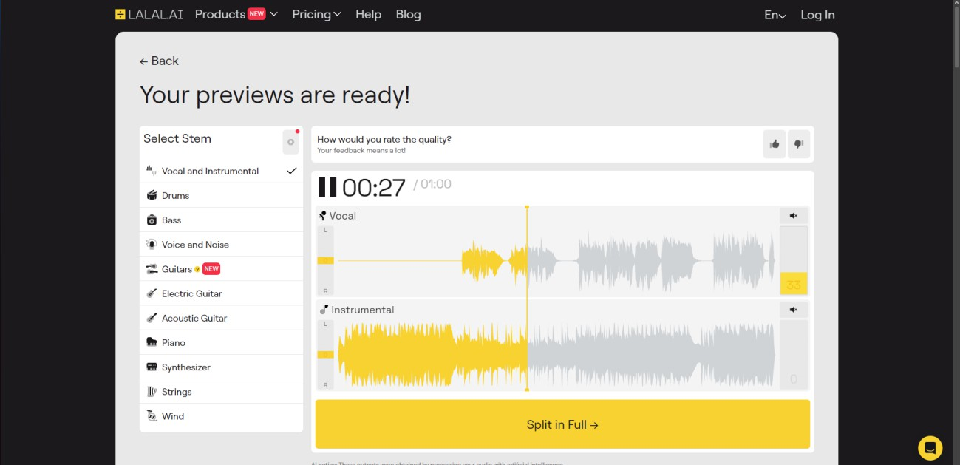
Nota: Módulo de escucha previa que permite al usuario verificar la calidad del audio procesado (ej. Voz vs. Instrumental) a través de sus formas de onda antes de descargar la versión completa

En la arquitectura del sistema, la gestión estructurada de la información permite transformar los datos acústicos procesando por la inteligencia artificial en una biblioteca organizada y de acceso rápido para el usuario. La aplicación utiliza un almacenamiento local. Garantizando que cada análisis de audio se guarde permanentemente sin depender de servicios externos ni conexiones a internet.
Figura 20: Estructura de la base de datos, personalizada
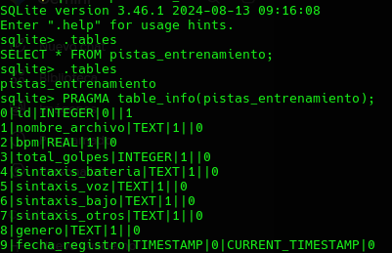

Nota: En la base de datos se ira guardando todas las canciones, donde ya se analizó.

La versión beta de la aplicación de escritorio fue diseñada con una interfaz gráfica intuitiva y funcional desarrollada bajo el framework. El objetivo principal es ofrecer un entorno visual accesible que centralice las herramientas de análisis, consultas y gestión de archivos de audio de forma organizada y sin saturar al usuario con controles complejos.
- Módulo de Librería
Como se observa en la versión beta de la aplicación, el entorno principal cuenta con un sistema de pestañas superiores (Librería y Canciones) que permite alternar fluidamente entre la consulta de datos y el flujo de procesamiento:
  - Buscador Dinámico: Se integro en un campo de texto superior (Nombre del Archivo) y un botón de actualización (Actualizar) que permiten realizar búsquedas rápidas en tiempo real sobre las pistas procesadas.
  - Tabla Estructurada de Datos: Presenta una vista tabular organizada en columnas clave que resumen el diagnóstico de cada tema:
    - No. / Nombre: Identificación y título del archivo procesado.
    - BPM / Golpes: Métricas acústicas y rítmicas calculadas.
    - Sintaxis Batería: Secuencia de patrones simbólicos extraídos por el modelo.
    - Género: Categoría musical predicha y asignada al tema.
Figura 22: aplicación beta de la aplicación de detector de música
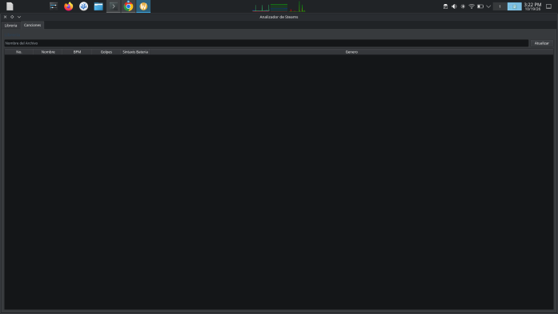Nota: Forma general de la base de datos.

UX
Para la experiencia del usuario al momento de ingresar a la aplicación, en lo primero que podrá observar en la base de datos de forma local que estará manejando por el usuario. Figura 23: Interfaz
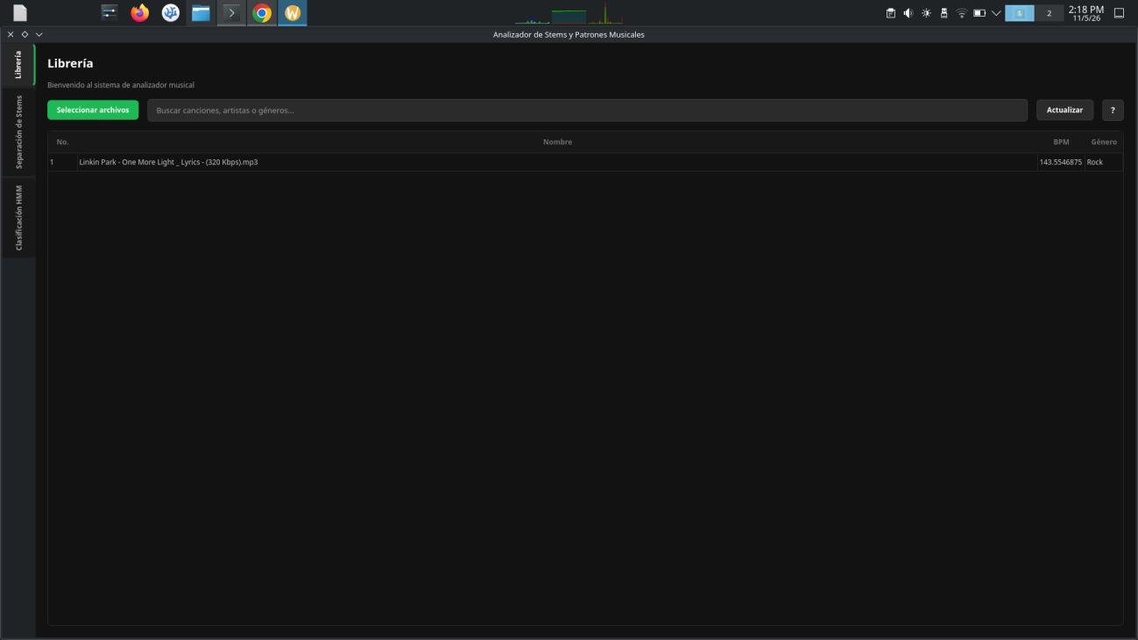
Nota: El usuario podrá observar en una base de datos local, para poder analizar las canciones. Con esto el usuario podrá tener una ayuda general en la que será más fácil de poder moverse entre las pestanas y el funcionamiento general de esta misma.
Figura 23: ventana emergente de ayuda general
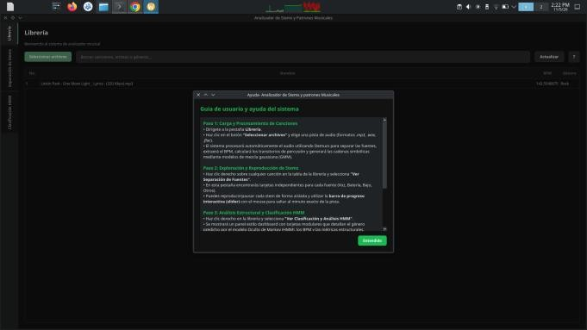Nota: ventana emergente de ayuda para la

aplicación.
Con lo presente se podrá navegar entre pestanas permitiendo así un análisis más profundo de la canción.
Figura 24: Separación de fuentes.
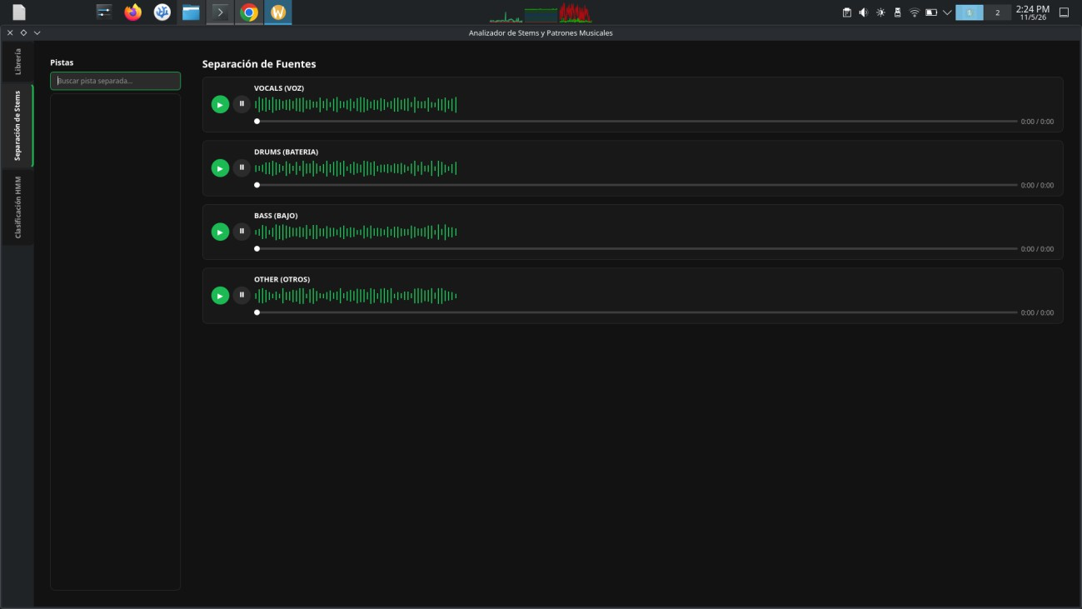
Nota: Pista de la canción dividida en cuatro partes de uno canción, que sería entre batería, voz, bajo y otros.

Figura 25: Clasificacion
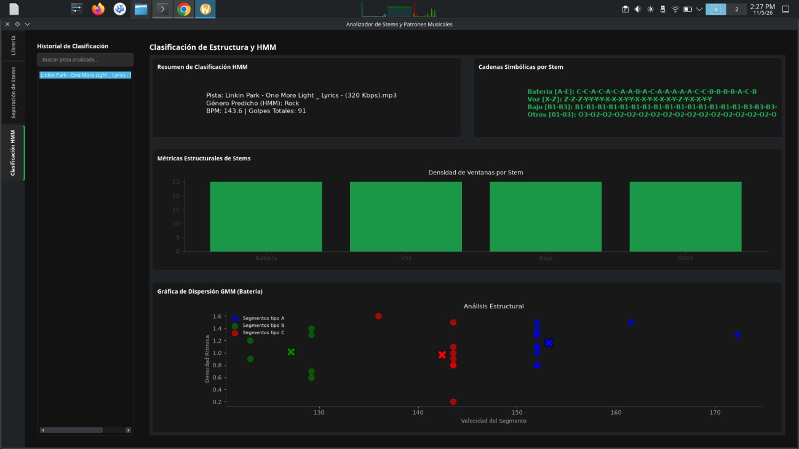
Nota: Detalles de la canción presentada en graficas y sus respectivas representaciones de los instrumentos clasificados

Referencias biográficas

Chai, W. y Vercoe, B. (2001). Folk music classification using hidden Markov models.
Proceedings of the International Conference on Artificial Intelligence, 6-10.

Dalin-Volsing, S. (2017). Classification of musical genres using Hidden Markov Models [Tesis de maestría, Universidad de Lund]. Repositorio de Publicaciones de la Universidad de Lund.
Dixon, S. (2001). Automatic extraction of tempo and beat from expressive performances. Journal of New Music Research, 30(1), 39-58.
Gouyon, F., Pachet, F. y Delerue, O. (2000). On the use of zero-crossing rate for an application of classification of percussive sounds. Proceedings of the COST G-6 Conference on Digital Audio Effects (DAFX-00).
McFee, B., Raffel, C., Liang, D., Ellis, D. P., McVicar, M., Battenberg, E. y Nieto, O. (2015). librosa: Audio and music signal analysis in python. Proceedings of the 14th Python in Science Conference, 18-24.
Müller, M. (2015). Fundamentals of Music Processing: Audio, Analysis, Algorithms, Applications. Springer.

Pedregosa, F., Varoquaux, G., Gramfort, A., Michel, V., Thirion, B., Grisel, O., Blondel, M., Müller, A., Nothman, J., Louppe, G., Prettenhofer, P., Weiss, R., Dubourg, V., Vanderplas, J., Passos, A., Cournapeau, D., Brucher, M., Perrot, M. y Duchesnay, E. (2011). Scikit-learn: Machine learning in Python. Journal of Machine Learning

Research, 12, 2825-2830.

Rabiner, L. R. (1989). A tutorial on hidden Markov models and selected applications in speech recognition. Proceedings of the IEEE, 77(2), 257-286.
Reynolds, D. A. (2009). Gaussian mixture models. En Encyclopedia of Biometrics (p. 741), 659-663.
Tzanetakis, G. y Cook, P. (2002). Musical genre classification of audio signals. IEEE Transactions on Speech and Audio Processing, 10(5), 293-302.

Resumen del proyecto

